**Document-Réponse 1**

**Nom, prénom :**

**Question 1** : Relation algébrique reliant L0, L1, L2, θ1 et θ3

**Question 2** : Exprimer le vecteur position du point E dans la base du repère R0 en fonction de L0, L1, L2, θ1 et θ3

**Question 3** : Déplacement du point E (id. 1.2.1.1 et id 1.2.1.2)

**Question 4** : Démarche pour l’exigence « Linéarité déplacement » id. 1.2.1.3

**Question 5** : Graphe des liaisons

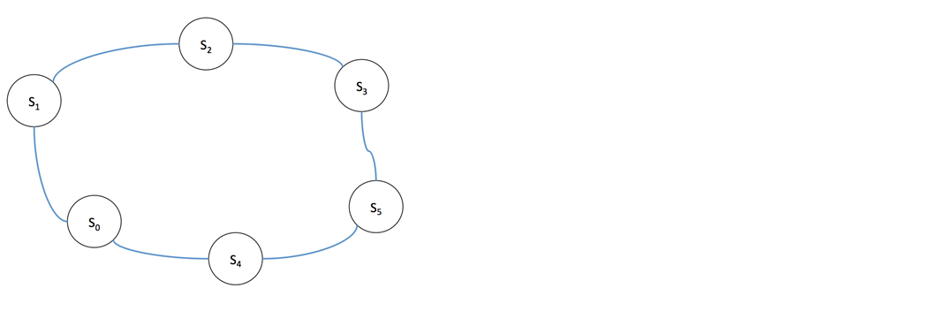

**Degré d’hyperstatisme**: (avec justifications)

**Question 6** : Proposition pour rendre isostatique

**Question 7** : Justification du mouvement de S3/S0

**Question 8** : Calcul de

**Question 9** : Fonction de transfert modélisant le comportement dynamique du manipulateur esclave :

**A**pplication **N**umérique :

**Document-Réponse 2**

**Nom, prénom :**

**Question 10**: (fin de la phase d’insertion)

**Question 11**: justification de la modélisation

Valeurs numériques :

**Question 12**: Fonction de transfert

**Question 13**: Diagrammes de Bode (Gain et Phase) relatif à

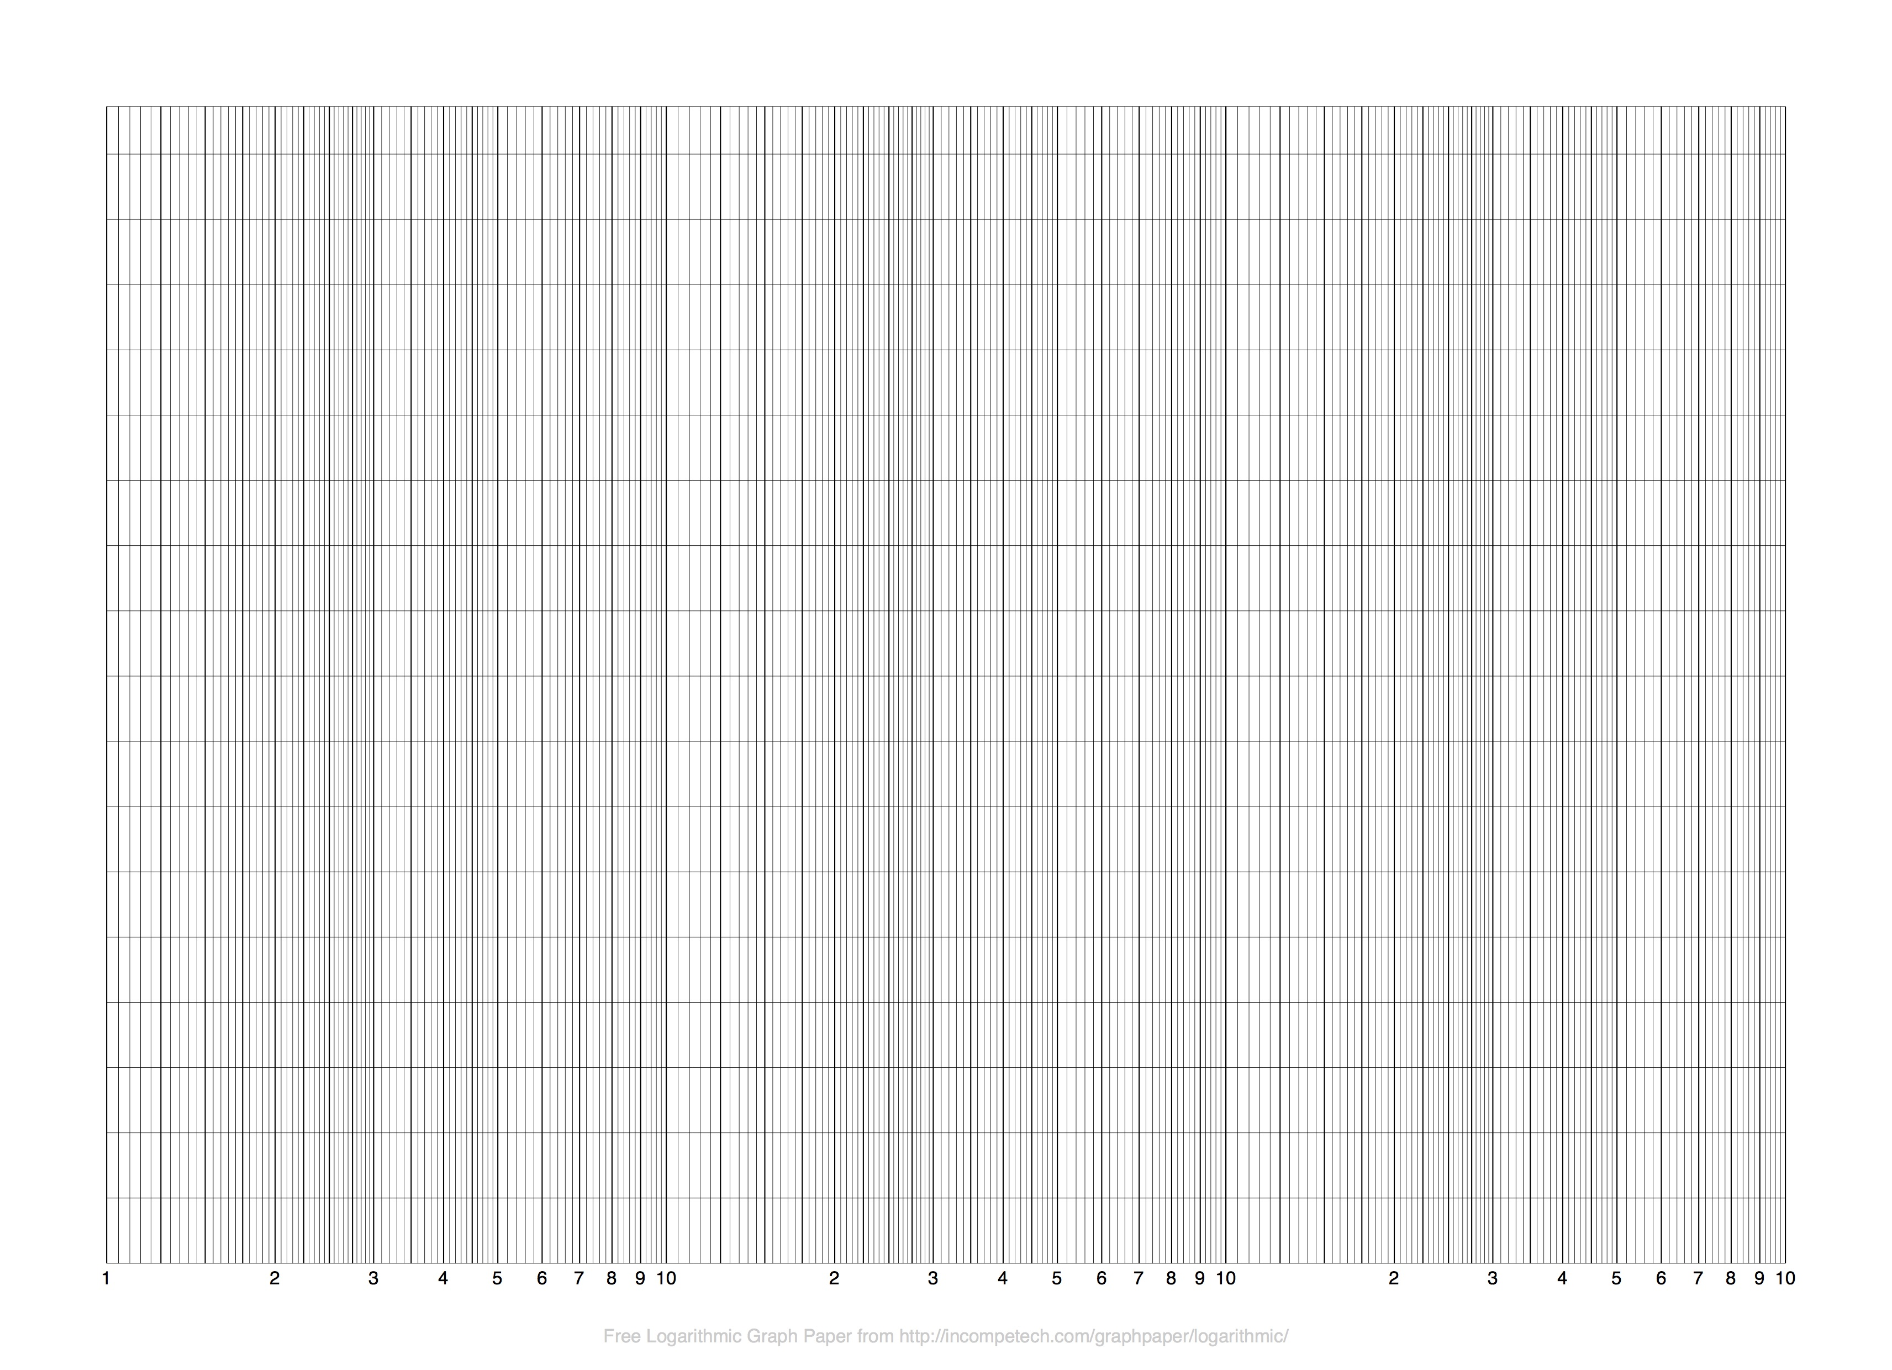



Fréquence propre en fonction de R et C :

**Question 14**: En déduire la valeur du produit RC

**Question 15**: (*Simplification du schéma bloc*)

**Question 16**: fonction de transfert en boucle fermée (sans tenir compte de la perturbation)

Gain statique : K = A.N. : K =

Pulsation propre : ω0 = A.N. : ω0 =

Coefficient d’amortissement : z = A.N. : z =

**Question 17**:

**Question 18** : Vérification des exigences de stabilité, rapidité et précision

